智能控制作业二-模糊矩阵的合成

2150248 姚天亮 自动化

模糊矩阵的合成

采用模块function实现模糊矩阵的合成

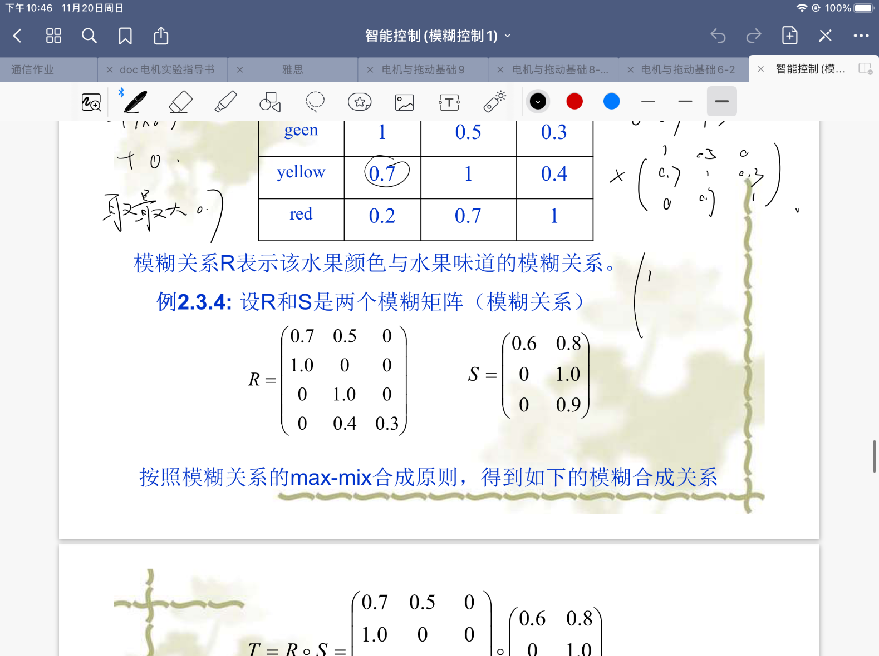输入数据采用ppt上的例子

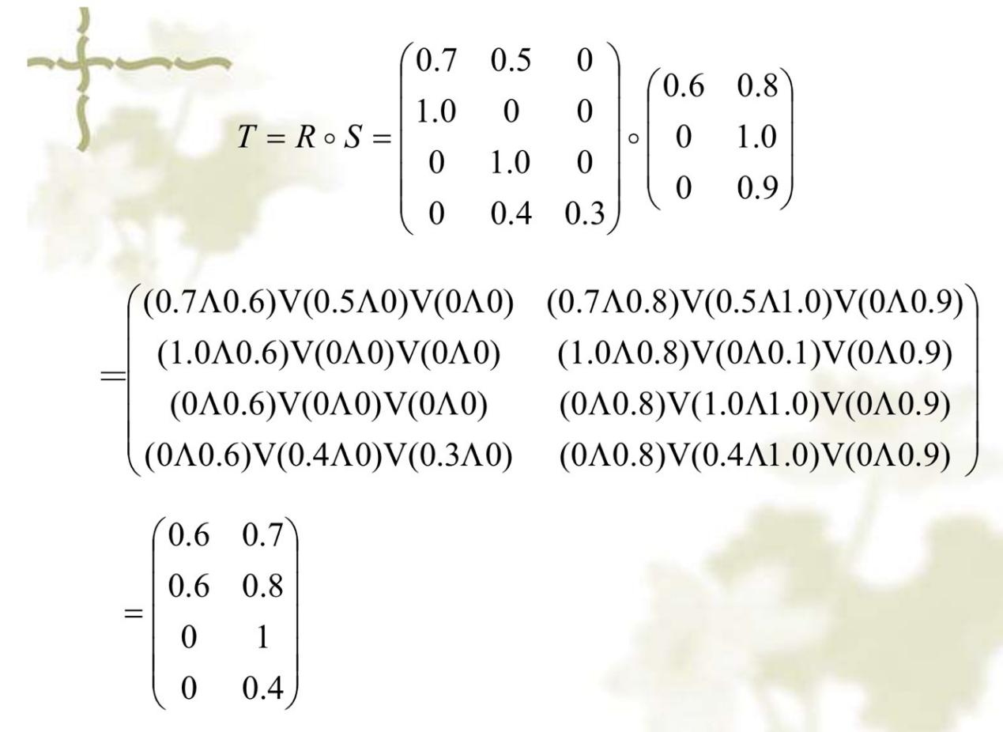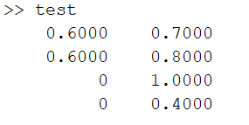输出数据与ppt答案相同

附录一：MATLAB函数

主函数：

R=[0.7 0.5 0;1.0 0 0;0 1.0 0;0 0.4 0.3];

S=[0.6 0.8;0 1.0;0 0.9];

Y=fuzzy_matrix_synthetic(R,S);

disp(Y);

function函数：

function [Y] = fuzzy_matrix_synthetic(X1,X2)

%功能：模糊关系的合成运算

%

[m1,n1]=size(X1);

[m2,n2]=size(X2);

if(n1~=m2) %检查矩阵时候输入错误

error="输入的矩阵错误，请检查时候能进行合成运算"

return

end

temp=rand(1,n1);

Y=rand(m1,n2);

for i=1:m1

for j=1:n2

for k=1:n1

temp(k)=min(X1(i,k),X2(k,j));

Y(i,j)=max(temp);

end

end

end

end